Міністерство освіти і науки України
Національний технічний університет
«Харківський політехнічний інститут»
Факультет комп’ютерних наук і програмної інженерії
Кафедра інформатики та інтелектуальної власності (ІІВ)

Звіт

про виконання лабораторної роботи №6
«РОБОТА З GITHUB ТА ІНТЕГРОВАНИМ СЕРЕДОВИЩЕМ РОЗРОБКИ ДОДАТКІВ INTELIJ IDEA»

за дисципліною
«Інженерія програмного забезпечення»

Виконав
студент групи КН-318В Шипік Олексій

Перевірив
ст. викладач кафедри ІІВ Максим СОБОЛЬ

Харків 2022

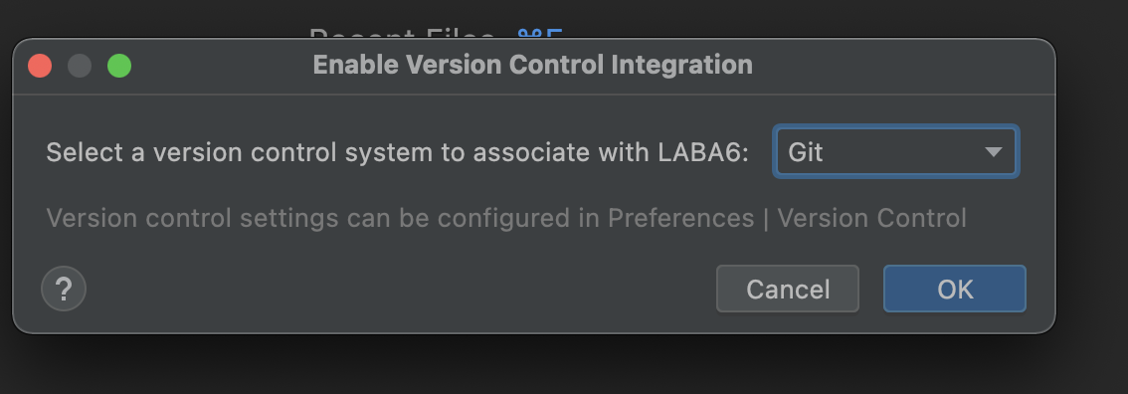
Рисунок 1 – Вибор гіт як VCS

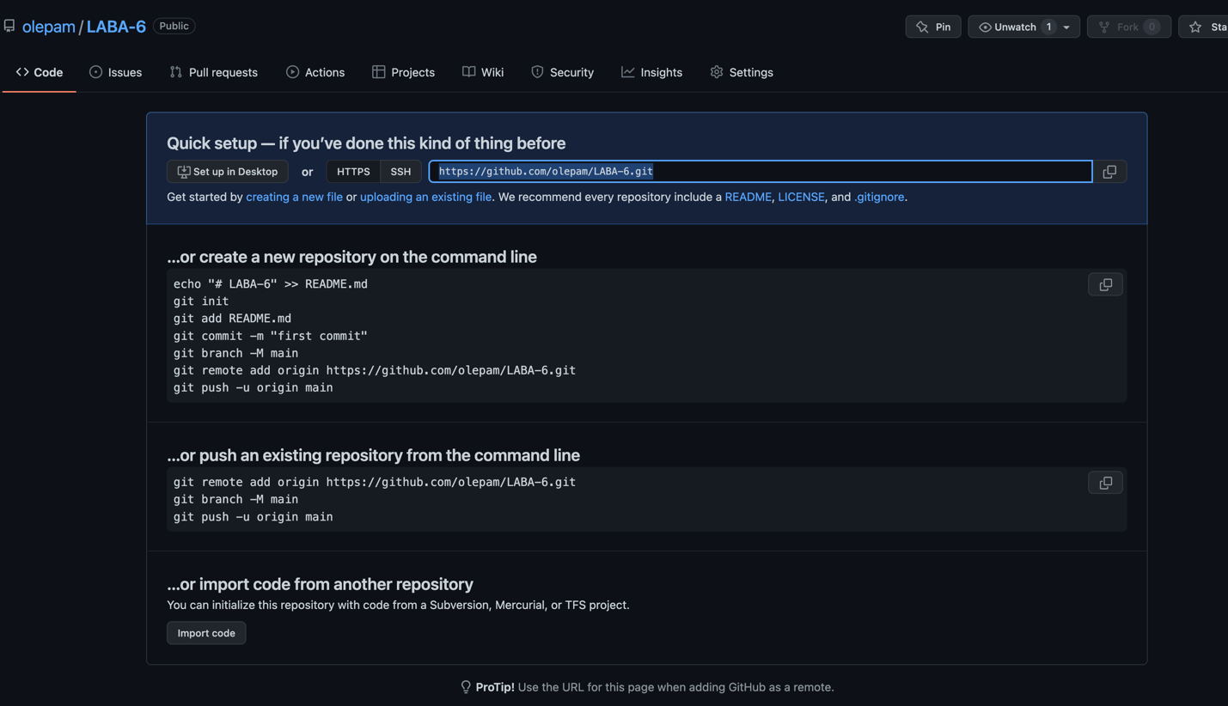

Рисунок 2 – Створення нового репозиторію
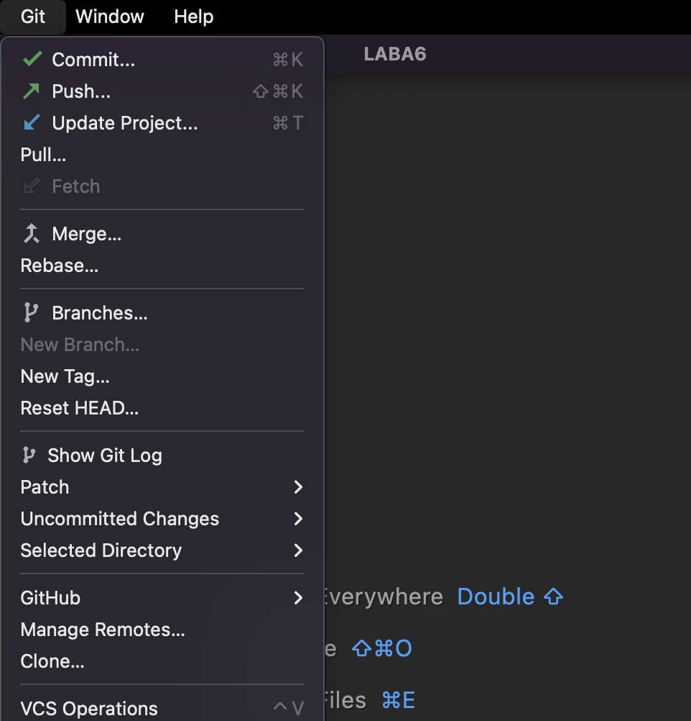

Рисунок 3 – Панель GIT у IDEA

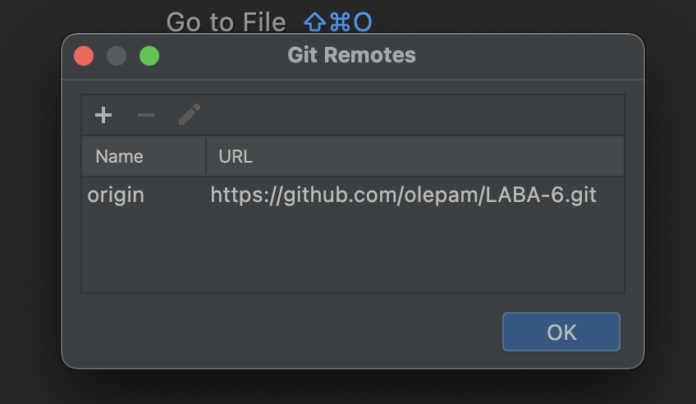

Рисунок 4 – Підключення віддаленного репозиторію

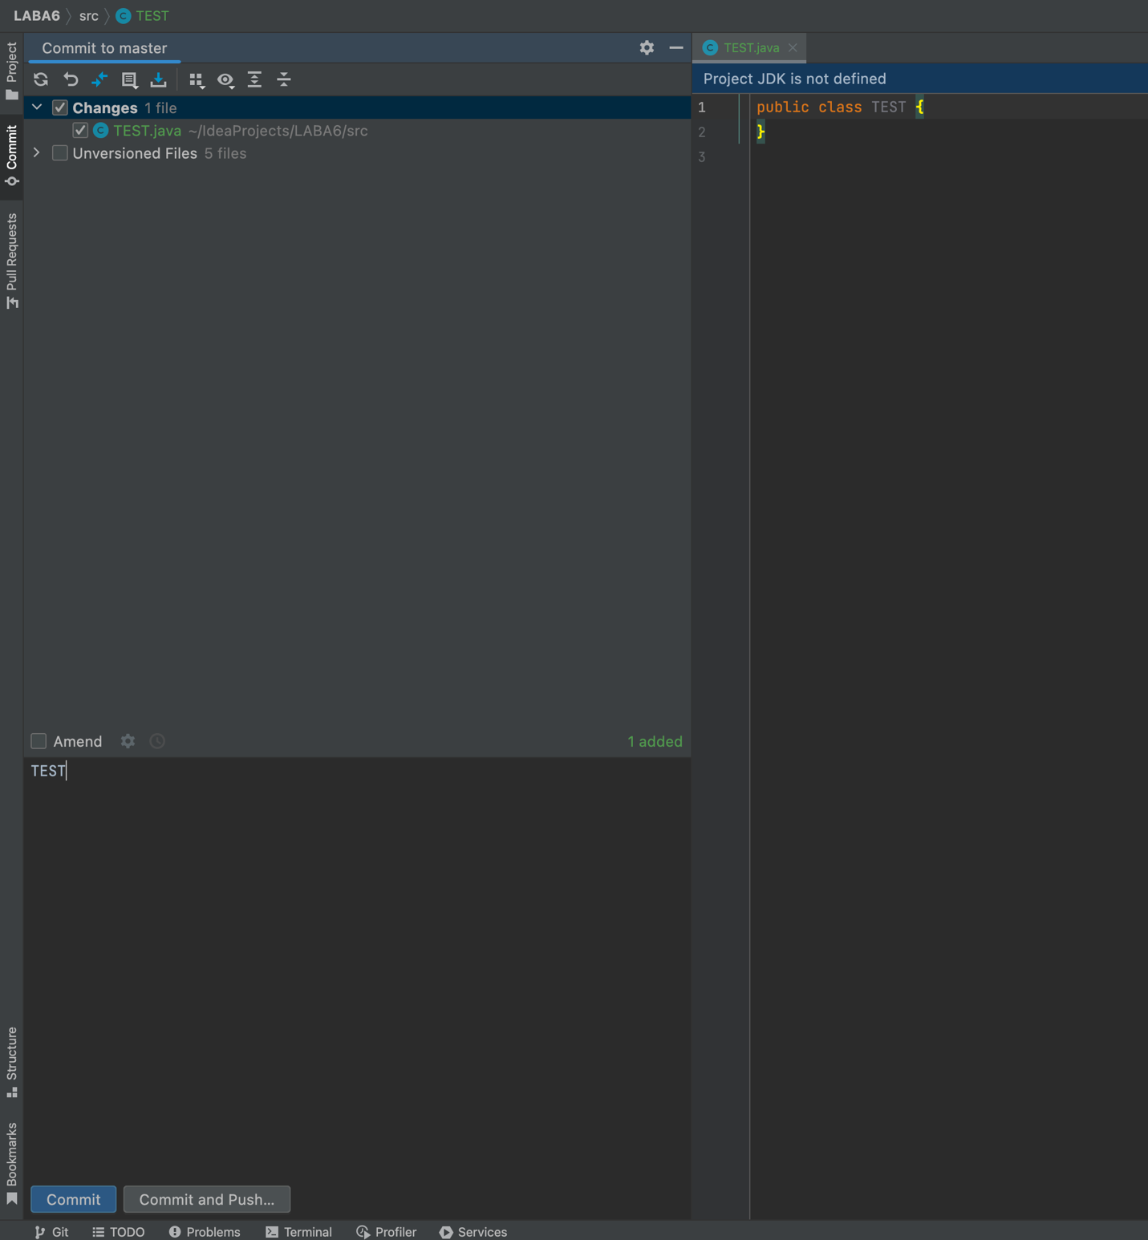

Рисунок 5 – Комiт у середовищі IDEA

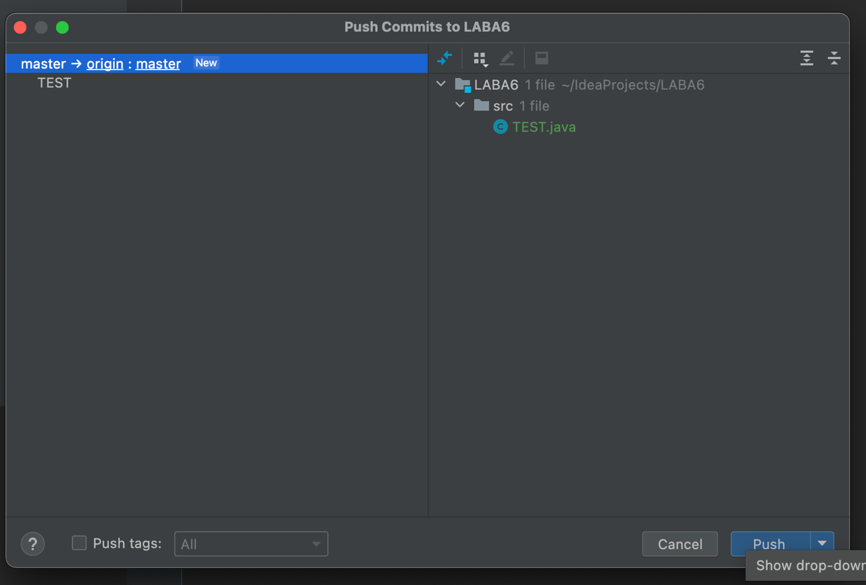

Рисунок 5 – Пуш у середовищі IDEA

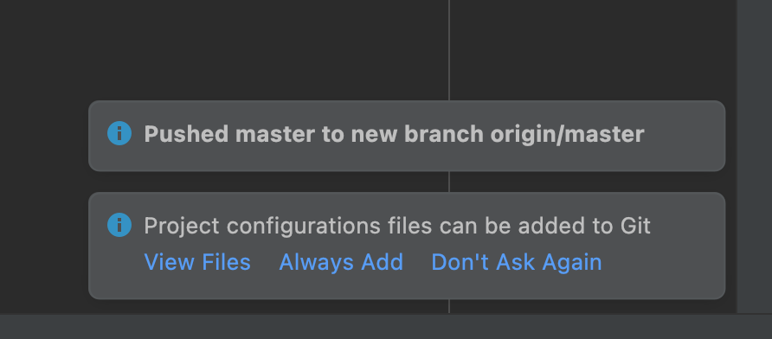

Рисунок 6 – Підтвердження відправки у середовищі IDEA
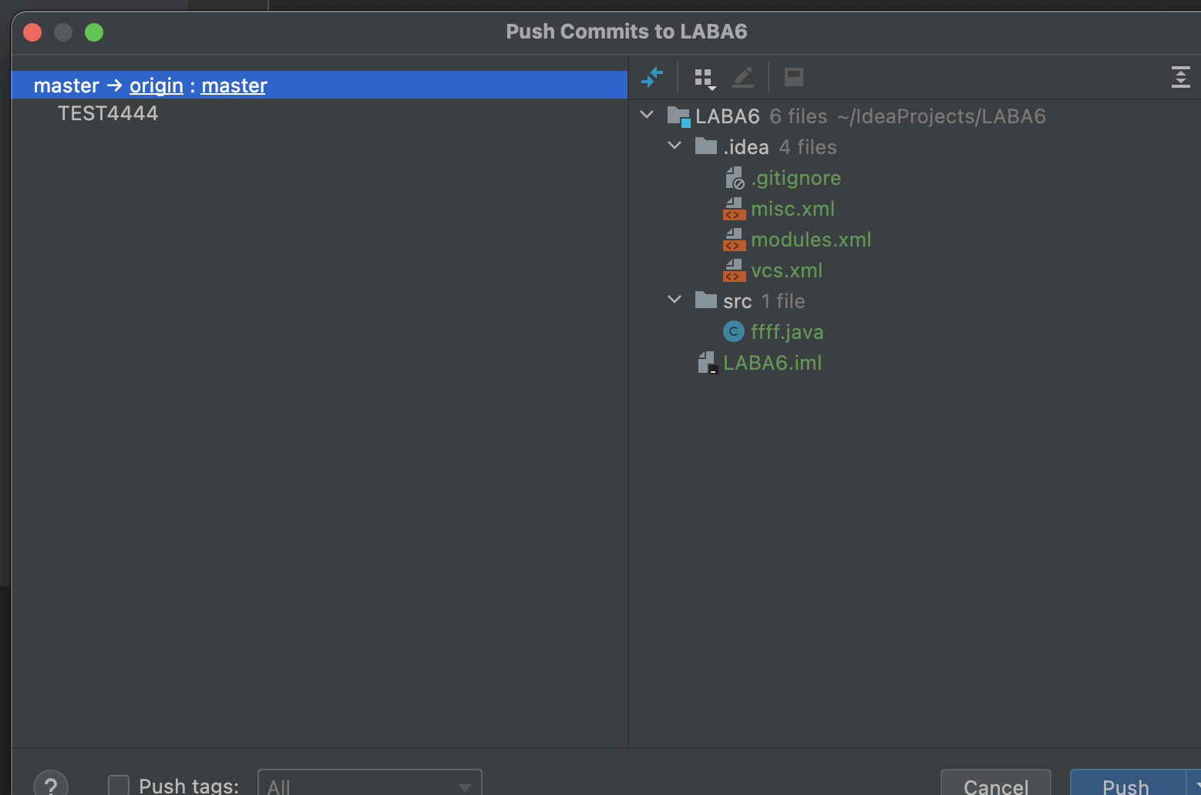

Рисунок 7 – Коміт та пуш відправки у середовищі IDEA

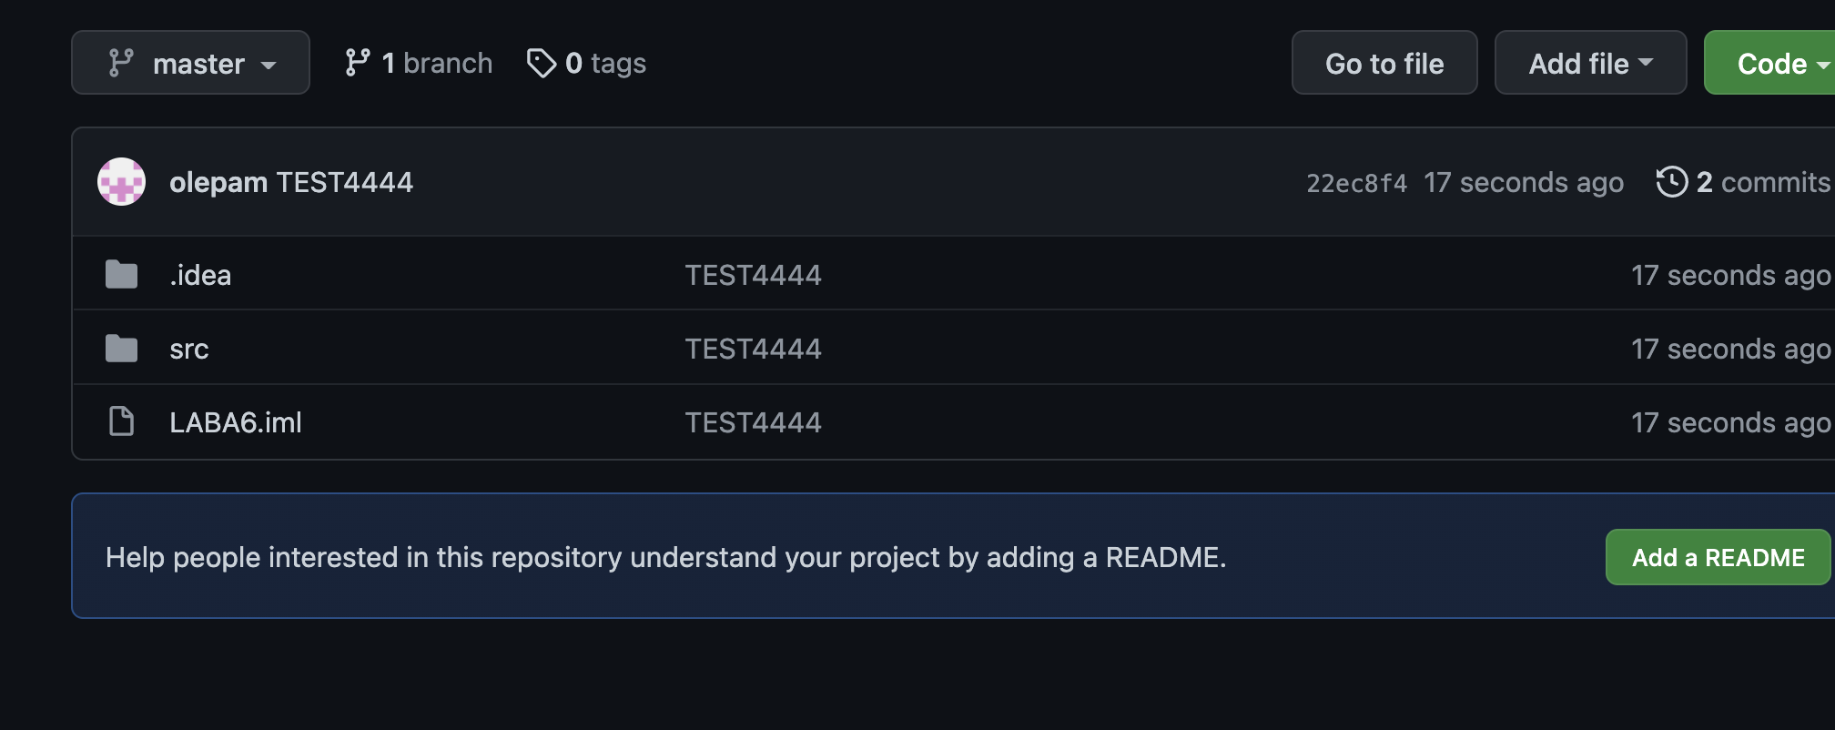

Рисунок 8 – Перевiрка на GitHub

Висновок

Були забезпечені практичні навички з використання GitHub і IntelIJIdea, спрощення використання ресурсу GitHub для проектів, створених за допомогою IntelIJIdea.

